Итоги развития муниципальной системы образования города Сургута
в 2007-2008 учебном году
(краткая версия открытого доклада)

Приоритеты образовательной политики на муниципальном уровне определены в соответствии со стратегическими задачами социально-экономического развития Российской Федерации, Ханты-Мансийского автономного округа-Югры, муниципального образования городской округ город Сургут и закреплены следующими документами:
Основные направления развития муниципальной системы образования в городе Сургуте на 2007 – 2010 годы (решение Думы города от 31 октября 2006 г. №106-IV ДГ)
Программа по реализации приоритетного национального проекта «Образование» в городе Сургуте на 2008-2010 годы (решение Думы города от 29 ноября 2007 года №296-IV ДГ)
Основные направления развития муниципальной системы образования в городе Сургуте на 2007 – 2010 годы направлены на создание условий для повышения конкурентоспособности образовательных учреждений, обеспечивающих современное качество образования:
- обеспечение комплексной безопасности объектов образования;
- сохранение и укрепление здоровья участников образовательного процесса;
- повышение качества и доступности дошкольного образования;
- повышение качества и доступности общего образования (профилизация старшей ступени общего образования);
- развитие системы гражданско-патриотического воспитания;
- информатизация образовательного процесса и управления образовательным учреждением (формирование единого информационного образовательного пространства);
- повышение профессиональной компетентности педагогических и управленческих кадров;
- внедрение новых моделей и механизмов управления образовательными учреждениями, способствующих повышению результативности их деятельности и открытости сферы образования.
Приоритетный национальный проект «Образование» создает новые условия для поддержки инновационных процессов по приоритетным направлениям развития муниципальной системы образования, распространения и внедрения инициатив, опыта образовательных учреждений, работников сферы образования, направленных на повышение качества образования, создание новой образовательной практики, стимулирование достижений работников образования и обучающихся.
В консолидированном бюджете департамента образования в 2008 году средства местного бюджета составляют 42,9%
Расходы в бюджете города Сургута на отрасль «Образование» в 2008 году составят 37,2%, в том числе финансирование департамента образования – 23,7%.

ИНФРАСТРУКТУРА ОБРАЗОВАТЕЛЬНОЙ СЕТИ
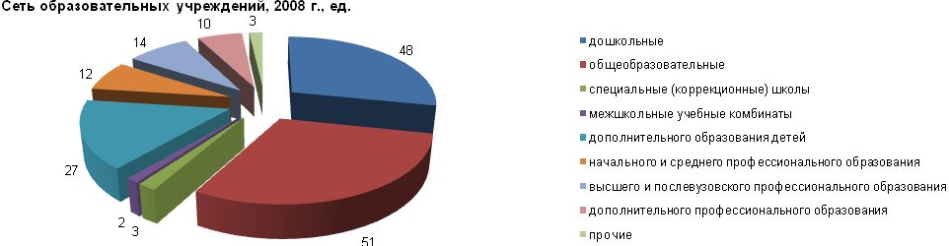
Образование различного уровня и направленности в городе Сургуте получают более 36,4% населения города. Система образования включает в себя образовательные учреждения различных типов, видов, организационно-правовых форм собственности, что обеспечивает право выбора доступных качественных образовательных услуг и удовлетворяет современные запросы потребителей с учетом их интересов и способностей.
Реорганизация сети учреждений профессионального образования, расположенных на территории г.Сургута в 2007-2008 уч.году:
- присоединение учреждений начального профессионального образования ХМАО-Югры Сургутских профессиональных училищ № 2, 3, 7 к учреждению среднего профессионального образования ХМАО-Югры «Сургутский профессиональный колледж»
- присоединение Сургутского нефтяного техникума к ГОУ ВПО «Югорский государственный университет» в качестве филиала.

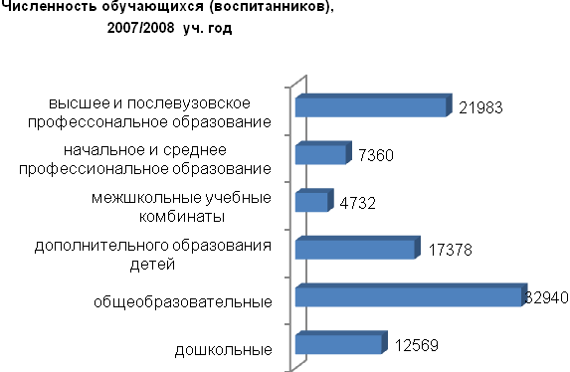

Продолжилась оптимизация и реструктуризация сети муниципальных образовательных учреждений. Реорганизовано муниципальное образовательное учреждение МОУ СОШ №33. Осуществляется реорганизация в порядке присоединения МОУ ООШ №21 к МОУ СОШ №4, МДОУ №16 к МОУ НОШ №42, МОУ МУК №2 к МОУ МУК №1.

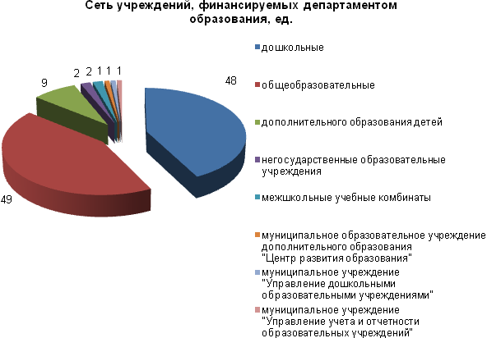
Организационное, информационно-аналитическое, научно-методическое и финансово-экономическое сопровождение деятельности образовательных учреждений, подведомственных департаменту образования, осуществляют муниципальные учреждения «Центр развития образования», «Управление дошкольными образовательными учреждениями», «Управление учета и отчетности образовательных учреждений».

УСЛОВИЯ ОБРАЗОВАТЕЛЬНОГО ПРОЦЕССА И ВАРИАТИВНОСТЬ ОБРАЗОВАТЕЛЬНЫХ УСЛУГ

Дошкольное образование

Услуги дошкольного образования оказывают 48 муниципальных дошкольных образовательных учреждений, муниципальное общеобразовательное учреждение гимназия «Лаборатория Салахова», муниципальные образовательные учреждения для детей дошкольного и младшего школьного возраста прогимназия «Сезам», «Прогимназия».
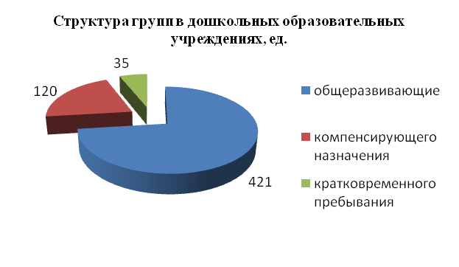
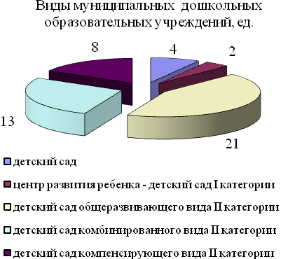
Учреждения дошкольного образования посещают 12 569 детей дошкольного возраста с 1,5 до 7 лет. Проектная мощность сети - 10 203 места.
Дети от 5 до 7 лет обеспечены местами в муниципальных дошкольных образовательных учреждениях в полном объеме

14 муниципальных дошкольных образовательных учреждений оказывают платные дополнительные образовательные услуги для 1 088 детей по 6 направлениям.

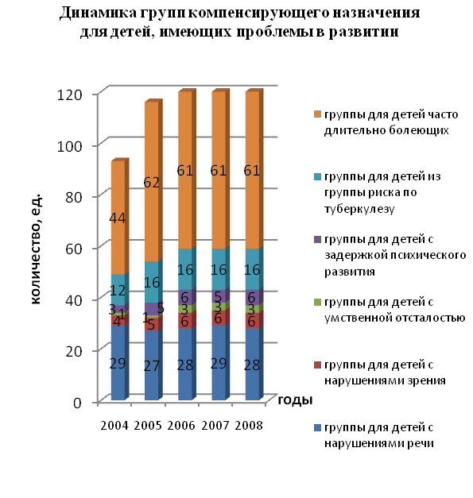
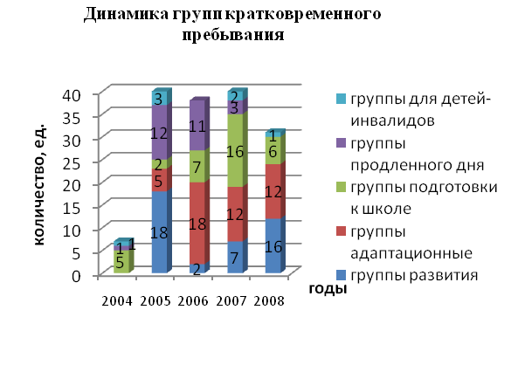

УСЛОВИЯ ОБРАЗОВАТЕЛЬНОГО ПРОЦЕССА И ВАРИАТИВНОСТЬ ОБРАЗОВАТЕЛЬНЫХ УСЛУГ

Общее образование

В Сургуте сформирована оптимальная сеть общеобразовательных учреждений различных типов и видов

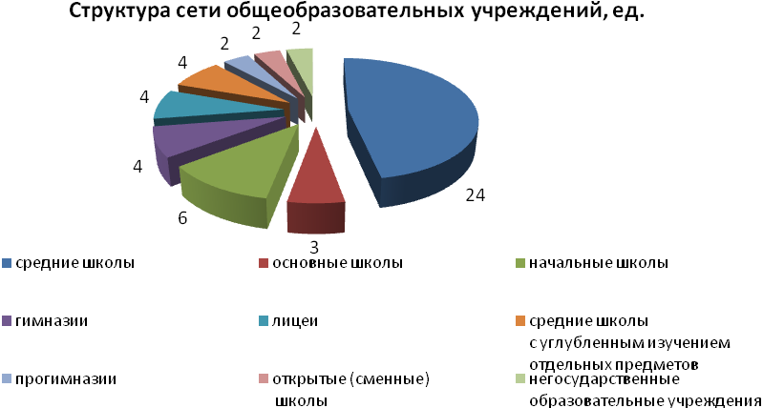

Охват общим образованием в общеобразовательных учреждениях составляет 91,9% от общего числа детей города в возрасте от 7 до 18 лет.

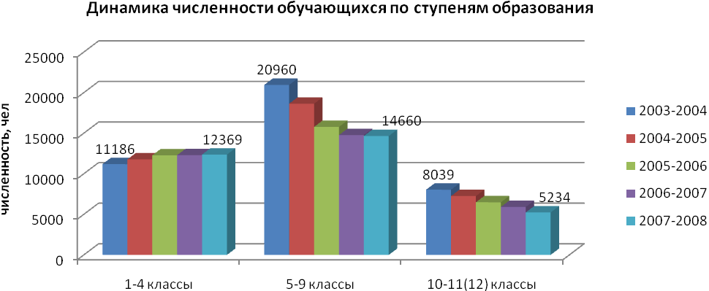

Учебный год: годы:

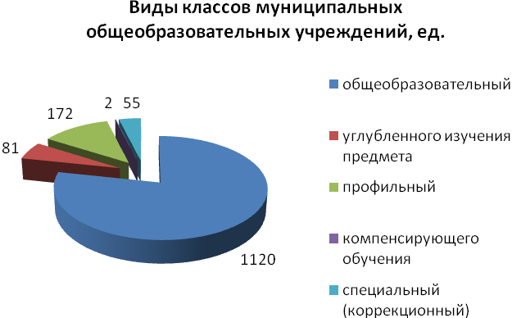
Обучение организовано в очной, очно-заочной, индивидуальной формах, в форме экстерната, семейного и дистанционного обучения, а также на основе индивидуальных учебных планов.
38,4% обучающихся охвачены программами повышенного уровня. Организовано обучение 177 детей, нуждавшихся в обучении на дому. В рамках проекта «Дистанционное обучение детей с ограниченными возможностями здоровья» в 2007-2008 учебном году дистанционно обучались 51 человек.

УСЛОВИЯ ОБРАЗОВАТЕЛЬНОГО ПРОЦЕССА И ВАРИАТИВНОСТЬ ОБРАЗОВАТЕЛЬНЫХ УСЛУГ

Дополнительное образование
Услуги дополнительного образования предоставляют 49 муниципальных общеобразовательных учреждений и 9 учреждений дополнительного образования детей по 10 основным направлениям с охватом 27 298 обучающихся (88,9% от общей численности обучающихся).
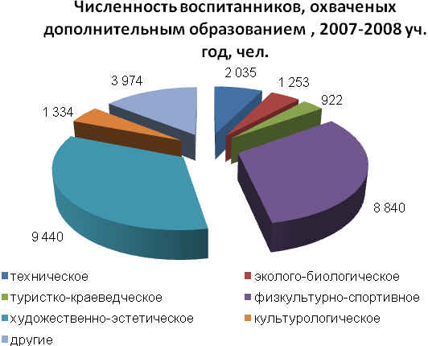
Виды учреждений дополнительного образования в г.Сургуте:
центр детского творчества
специализированная детско-юношеская спортивная школа олимпийского резерва
детско-юношеская спортивная школа
детский оздоровительный центр плавания
станции (юных техников, юных натуралистов)
дом детского творчества
центр детского научно-технического творчества

Ежегодно растет востребованность в услугах дополнительного образования. Расширяется вариативность услуг, увеличивается количество образовательных учреждений, оказывающих услуги дополнительного образования, в том числе платные.
Динамика численности обучающихся (воспитанников), охваченных услугами дополнительного образования
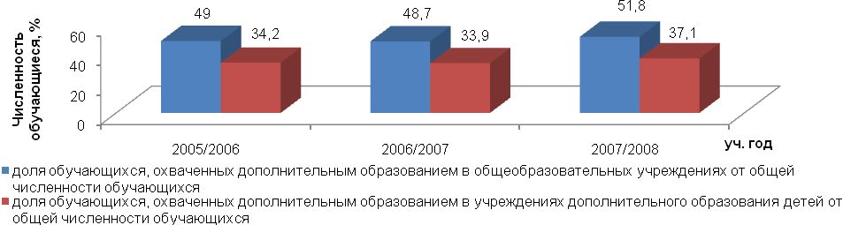
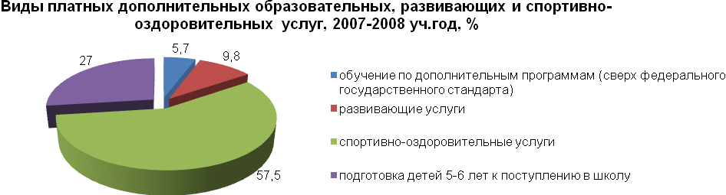

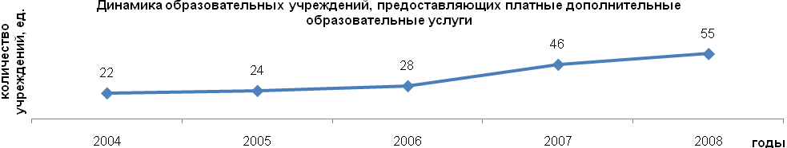

СОЦИАЛЬНАЯ ПОДДЕРЖКА В СФЕРЕ ОБРАЗОВАНИЯ

В 2008 году расходы бюджетов различных уровней на социальную поддержку обучающихся (воспитанников) составят более 300 млн. руб.

Направления социальной поддержки | Сумма расходов бюджетов различных уровней, тыс. руб.
Направления социальной поддержки | всего | федеральный бюджет | окружной бюджет | местный бюджет
льгота по родительской плате за содержание детей в МОУ, реализующих основную общеобразовательную программу дошкольного образования | 25 397,00 |  |  | 25 397,00
компенсация затрат МДОУ на воспитание и обучение детей-инвалидов | 5 021,00 |  | 5 021,00
компенсация части родительской платы за содержание детей в МОУ, реализующих основную общеобразовательную программу дошкольного образования | 50 320,00 | 50 320,00
обеспечение питанием обучающихся МОУ | 213 429,00 |  | 176 063,00 | 37 366,00
материальная помощь нуждающимся обучающимся (воспитанникам) | 3 202,00 |  |  | 3 202,00
выплата стипендий обучающимся (воспитанникам) за отличные успехи в учебе, достижение высоких показателей в олимпиадах, конкурсах, выставках разного уровня и др. | 660,00 |  |  | 660,00
социальная поддержка обучающихся (воспитанников) льготных категорий, посещающих лагеря с дневным пребыванием на базе МОУ | 2 018,00 |  |  | 2 018,00

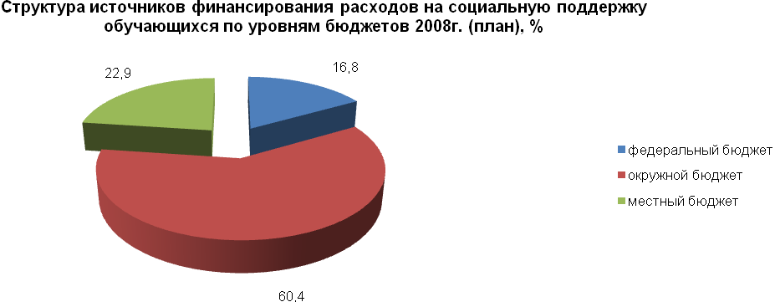

Следующие виды социальной поддержки в 2008 году в сфере образования будут оказаны:
- за содержание более 1 661 детей в МОУ, реализующих основные общеобразовательные программы дошкольного образования полностью или частично не взимается родительская плата.
- более 10 407 заявителям компенсируется часть родительской платы за содержание детей в МОУ, реализующих основные общеобразовательные программы дошкольного образования.
- за содержание 1 199 обучающихся в лагерях дневного пребывания на базе МОУ не взимается родительская плата.
- свыше 1 890 обучающимся оказывается материальная помощь (средний размер 1 718 руб.).

льгота по родительской плате за содержание детей в МОУ, реализующих основную общеобразовательную программу дошкольного образования
СОЦИАЛЬНАЯ ПОДДЕРЖКА В СФЕРЕ ОБРАЗОВАНИЯ

Ежедневно в дошкольных и общеобразовательных учреждениях города получают питание более 40 тыс. детей.
Расходы на питание обучающихся общеобразовательных учреждений за счет консолидированного бюджета в 2008 году составляют 213 429 тыс. руб.
Наименование показателя | 2008 год (план)
Наименование показателя | стоимость питания одного обучающегося в день, руб. | всего расходов, тыс. руб. | в том числе
Наименование показателя | стоимость питания одного обучающегося в день, руб. | всего расходов, тыс. руб. | местный бюджет | окружной бюджет
двухразовое питание обучающихся льготных категорий | 80,00 | 25 070,00 |  | 25 070,00
питание обучающихся, не относящихся к льготной категории за счет субвенций из окружного бюджета | 27,00 | 144 913,00 |  | 144 913,00
питание обучающихся льготных категорий за счет средств местного бюджета, в том числе: |  | 3 902,00 | 3 902,00
в 1-4 классах | 9,90 | 1 088,00 | 1 088,00
в 5-11 классах | 15,48 | 2 814,00 | 2 814,00
Питание обучающихся, не относящихся к льготным категориям, за счет средств местного бюджета | 5,10 | 24 703,00 | 24 703,00
питание обучающихся, посещающих группы продленного дня | 28,40 | 6 080,00 |  | 6 080,00
дополнительное питание обучающихся с ослабленным здоровьем | 8,00 | 8 761,00 | 8 761,00

В 2007/2008 учебном году получали:
В Сургуте сложилась оптимальная модель организации школьного питания. Комбинат школьного питания обеспечивает питание более 30 тыс. обучающихся 49 образовательных учреждений города.
- 100% обучающихся питание на сумму 32,10 руб. в день за счет средств окружного, местного бюджетов;
- 1 815 обучающихся льготных категорий бесплатное двухразовое питание за счет средств окружного бюджета;
- 100% обучающихся, посещающих группу продленного дня, компенсационные выплаты за счет средств окружного бюджета с мая 2008г.;
- 1 881 обучающийся льготных категорий дополнительные компенсационные выплаты до полной стоимости питания за счет средств местного бюджета;
- 7 411 обучающихся с ослабленным здоровьем дополнительное питание за счет средств местного бюджета.
Более 400 обучающихся ежегодно получают стипендии за отличные успехи в учебе и достижение высоких результатов в учебной, научной и творческой деятельности.
Расходы на выплаты социального характера работникам муниципальных образовательных учреждений в 2008 году составят более 76 млн. руб.
В 2008 году 80,4% консолидированного бюджета (3 220 176,00 тыс. руб.) составят расходы на заработную плату и начисления.

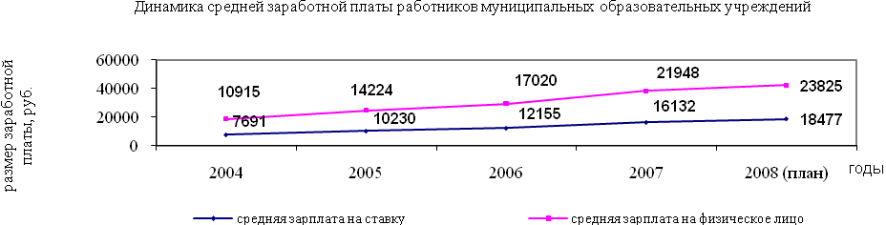
ОРГАНИЗАЦИЯ ЛЕТНЕГО ОТДЫХА, ОЗДОРОВЛЕНИЯ И ЗАНЯТОСТИ
ДЕТЕЙ И ПОДРОСТКОВ

Мероприятия летнего отдыха, оздоровления и занятости ежегодно организуются с использованием средств местного бюджета, фонда социального страхования, родительской оплаты, спонсоров (предприятий и организаций).
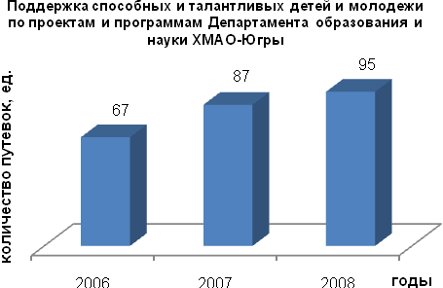
Участие детей и молодежи в программах и проектах Департамента образования и науки ХМАО-Югры обеспечивается целевым выделением путевок на выездной отдых.
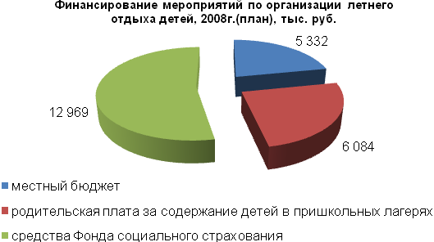

Комплексными мероприятиями по организации летнего отдыха, оздоровления и занятости детей и подростков в лагерях с дневным пребыванием детей в 2008 году охвачено более 5 тысяч человек (16% от общей численности школьников). Организованы 47 лагерей с дневным пребыванием детей.
Реализация программ летнего отдыха осуществляется в 27 многопрофильных и 20 профильных лагерях с дневным пребыванием детей.
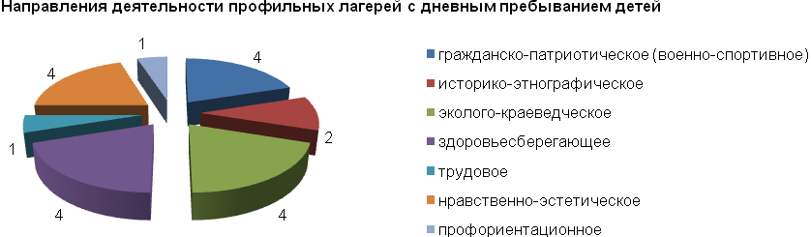

11 образовательных учреждений являются ресурсными центрами в микрорайоне по реализации программы отдыха.
В образовательных учреждениях организуются летние творческие школы по направлениям: экология, информатика, журналистика и др.

Основные городские мероприятия программы летнего отдыха:
- конкурс педагогического мастерства «Педагог лета»
- праздник «Здравствуй, лето!»
- ярмарка творчества
- конкурс-фестиваль «Безопасное колесо»
- народные игрища «Богатыри земли русской»
- соревнования на воде «Cемья.ru»
- игра «Зарничка»
- конкурс радиоуправляемых моделей
- праздник Нептуна
- конкурс по воздухоплаванию

РЕЗУЛЬТАТЫ ОБУЧЕНИЯ

В 2007-2008 учебном году сохраняется тенденция повышения качества обучения.

Успеваемость обучающихся образовательных учреждений г. Сургута в 2007/08 учебном году

 | гимназии | лицеи | средние общеобразовательные школы с углубленным изучением предметов | средние общеобразовательные школы | основные общеобразовательные школы | начальные общеобразовательные школы | открытые (сменные) общеобразовательные школы | негосударственные образовательные учреждения | в среднем по городу
% успеваемости | 100 | 99,8 | 99,1 | 98,1 | 98,5 | 99,8 | 78,6 | 99,6 | 98,2
% учащихся, обучающихся на «4» и «5» | 59,5 | 52,6 | 44,6 | 35,0 | 37,5 | 63,2 | 1,4 | 49,1 | 41,6

Качество обучения
за последние пять лет повысили:
- гимназии – на 6,4%
- лицеи – на 11,7%
- средние общеобразовательные школы с углубленным изучением отдельных предметов – на 14,3%
- средние общеобразовательные школы – на 6,2 %
- основные общеобразовательные школы – на 0,2%
- начальные общеобразовательные школы – на 4,6%
В 2007-2008 учебном году:
Численность выпускников 9-кл. – 3 268 чел.
Общая успеваемость – 98,1%
Получили аттестат особого образца – 66 чел.
Оставлены на повторный курс обучения – 61 чел.
-

Результаты экзаменов в новой форме
за курс основного общего образования выпускников 9-х классов в 2007/08 учебном году

Предмет | Число участников/  % от общего числа выпускников 9-х классов | Численность выпускников (чел./%), получивших отметку |  |  |  |  |  |  |  | % успеваемости | % успеваемости на «4» и «5»
Предмет | Число участников/  % от общего числа выпускников 9-х классов | «5» |  | «4» |  | «3» |  | «2» |  | % успеваемости | % успеваемости на «4» и «5»
Предмет | Число участников/  % от общего числа выпускников 9-х классов | Число | % | Число | % | Число | % | Число | % | % успеваемости | % успеваемости на «4» и «5»
Русский язык | 793 / 24% | 89 | 11,2 | 363 | 45,8 | 282 | 35,6 | 59 | 7,4 | 92,6 | 57,0
Алгебра | 848 / 26% | 206 | 24,3 | 284 | 33,5 | 229 | 27,0 | 129 | 15,2 | 84,8 | 57,8
Биология | 42 / 1,3% | 1 | 2,4 | 10 | 23,8 | 28 | 66,7 | 3 | 7,1 | 92,9 | 26,2
Физика | 61 / 1,9% | 10 | 16,4 | 19 | 31,1 | 29 | 47,5 | 3 | 4,9 | 95,1 | 47,5

РЕЗУЛЬТАТЫ ОБУЧЕНИЯ

В 2007-2008 учебном году результаты по русскому языку, истории, географии, биологии, физике, английскому и французскому языкам, обществознанию превышают среднестатистические окружные и российские показатели.

Результаты единого государственного экзамена выпускников 11-х классов в 2007/08 учебном году

Предмет | Численность выпускников, сдавших экзамен, %
Предмет | «5» |  |  | «4» |  |  | «3» |  |  | «2»
Предмет | Сургут | ХМАО | РФ | Сургут | ХМАО | РФ | Сургут | ХМАО | РФ | Сургут | ХМАО | РФ
Математика | 8,5 | 7,8 | 9,0 | 23,8 | 25,0 | 28,0 | 45,4 | 44,0 | 39,5 | 22,3 | 23,2 | 23,5
Русский язык | 8,6 | 7,0 | 10,0 | 38,3 | 34,0 | 34,3 | 46,5 | 47,4 | 44,5 | 6,6 | 11,6 | 11,2
История | 15,1 | 14,5 | 15,2 | 42,2 | 41,2 | 37,1 | 37,8 | 34,6 | 37,7 | 4,9 | 9,7 | 10,0
География | 6,4 | 13,7 | 11,8 | 60,9 | 52,1 | 39,5 | 31,8 | 30,8 | 40,2 | 0,9 | 3,4 | 8,9
Биология | 11,4 | 9,7 | 12,9 | 39,1 | 40,3 | 34,9 | 43,6 | 43,4 | 45,5 | 5,9 | 6,7 | 6,7
Физика | 13,2 | 14,5 | 12,2 | 41,7 | 39,1 | 37,1 | 39,7 | 39,6 | 41,0 | 5,4 | 6,8 | 9,7
Английский язык | 24,4 | 18,3 | 17,8 | 60,9 | 61,0 | 49,3 | 14,7 | 19,5 | 26,8 | 0 | 1,2 | 6,1
Французский язык | 50,0 | 20,0 | 25,7 | 50,0 | 40,0 | 47,7 | 0 | 40,0 | 22,6 | 0 | 0 | 4,0
Обществознание | 28,9 | 25,6 | 20,8 | 46,4 | 45,8 | 38,6 | 23,4 | 25,9 | 34,5 | 1,3 | 2,7 | 6,1
Химия | 10,3 | 9,4 | 18,1 | 36,8 | 38,8 | 34,7 | 46,2 | 43,6 | 36,8 | 6,8 | 8,2 | 10,4

Динамика численности выпускников, сдавших экзамен в форме ЕГЭ на «4» и «5», %

 | 2002-2003 | 2003-2004 | 2004-2005 | 2005-2006 | 2006-2007 | 2007-2008
Математика | 35,9 | 39,4 | 38,3 | 60,4 | 59 | 32,3
Русский язык | 40,1 | 51,7 | 37,9 | 59,9 | 63,9 | 46,9
История России | 37,9 | 42,5 | 47,5 | 46,2 | 45,8 | 57,0
География |  | 11,7 | 31,5 | 42,7 | 53,2 | 67,3
Биология |  | 33,6 | 50 | 52,2 | 46,5 | 50,5
Физика |  | 30,4 | 41,5 | 54 | 37,0 | 54,9
Английский язык |  | 69,6 | 68,9 | 79,6 | 75,0 | 85,3
Немецкий язык |  | 14,2 | 100 | 100 | 50 | -
Французский язык |  |  | 0 | 100 |  | 100
Химия |  |  | 26,6 | 48,1 | 39,9 | 47,0
Литература |  |  | 19,4 | 44 | 52,0 | -
Обществознание |  |  | 65,3 | 73,9 | 70,4 | 75,3

обязательные экзамены в форме ЕГЭ экзамены в форме ЕГЭ по выбору

За период 2002/03 – 2007/08 уч.годов
109 выпускников общеобразовательных учреждений по результатам ЕГЭ набрали 90 и более баллов, в том числе:
математика - 24
английский язык - 47
русский язык - 27
история - 2
физика - 4
биология - 3
химия – 1
французский язык – 1

В 2007-2008 году 3 выпускника муниципальных общеобразовательных учреждений набрали 100 баллов по результатам ЕГЭ по русско

ДОСТИЖЕНИЯ ОБУЧАЮЩИХСЯ И ВОСПИТАННИКОВ

В муниципальной системе образования создаются условия для выявления, поддержки и развития способных и талантливых детей и молодежи в области науки, техники, искусства и спорта.

Наибольшее число выпускников награжденных золотыми и серебряными медалями подготовили:
Гимназия №2 – 20
СОШ №46 – 9
СОШ №45 – 8
Гимназия «Лаборатория Салахова» - 6
Лицей №3 – 6
Гимназия №3 - 6

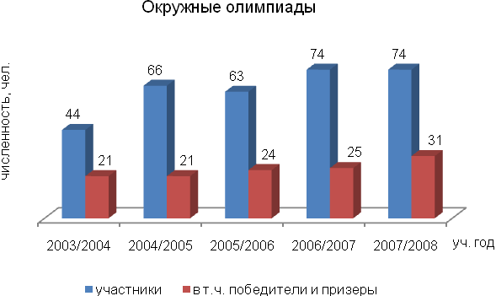
Ежегодно увеличивается численность участников, победителей и призеров городских и окружных предметных олимпиад.
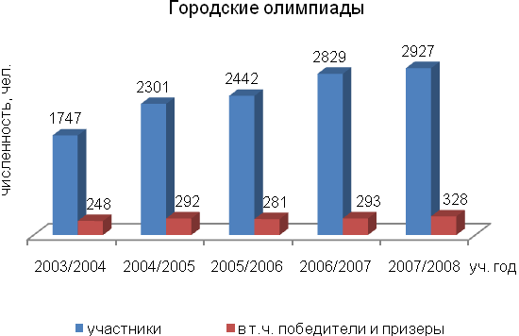

В 2008 году во Всероссийских олимпиадах приняли участие 4 сургутянина.

Муниципальные образовательные учреждения – лидеры по численности победителей и призеров предметных олимпиад в 2007-2008 учебном году
Олимпиады | Гимназия «Лаборатория Салахова» | Гимназия №4 | СОШ №46 с углубленным изучением отдельных предметов | Лицей №1 | Гимназия №2 | Лицей №3 | СОШ №12 с углубленным изучением отдельных предметов | СОШ №38 | СОШ №13 | Гимназия №3 | СОШ №5 | СОШ №15
Городские | 81 | 25 | 20 | 19 | 18 | 15 | 15 | 11 | 11 | 9 | 8 | 8
Окружные | 15 | 4 | 3 | 1 | 2 | 2 | 1 | 1

2007-2008 учебный год:
XII Окружная и XV Всероссийская научная конференция молодых исследователей - 25 участников, 7 – дипломанты I, II, III степеней.

Международная конференция молодых исследователей «Шаг в будущее» - 2 участника.

XIII Российская научная школа-семинар «Академия юных» - 4 участника, Диплом I степени и главный приз – Хрустальный Глобус.

ДОСТИЖЕНИЯ ОБУЧАЮЩИХСЯ И ВОСПИТАННИКОВ

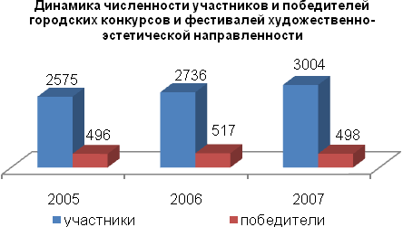
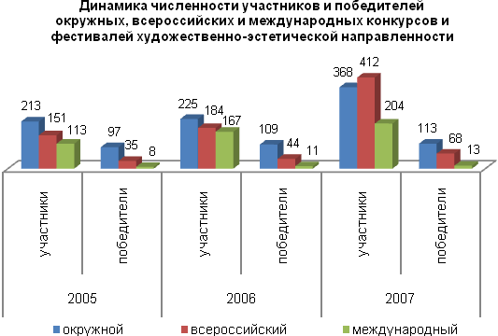
Ежегодно увеличивается численность участников и победителей творческих конкурсов, фестивалей, спортивных соревнований городского, окружного, всероссийского и международного уровней.

Министерством образования и науки РФ присвоен статус «ОБРАЗЦОВЫЙ КОЛЛЕКТИВ» 2007-2008 уч. году
Хореографический коллектив «КАЛЫНА» - МОУ ДОД Центр детского творчества
Театральный коллектив «Театр Книги» - МОУ СОШ №1
Хореографический коллектив «ДАКСИОН» - МОУ СОШ №20
Театральный коллектив «Я+ТЫ» - МОУ Лицей №1

В 2007-2008 учебном году 8 682 обучающихся приняли участие в соревнованиях городской комплексной Спартакиады по 12 видам спорта.
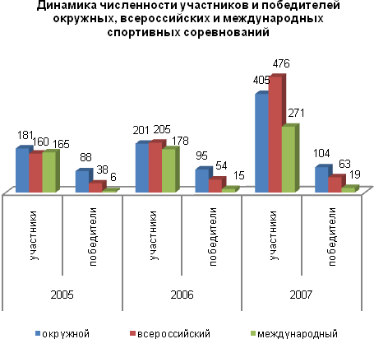
В окружной Спартакиаде школьников ХМАО «Олимпийская юность Югры - 2008» – команда г.Сургута заняла I место.
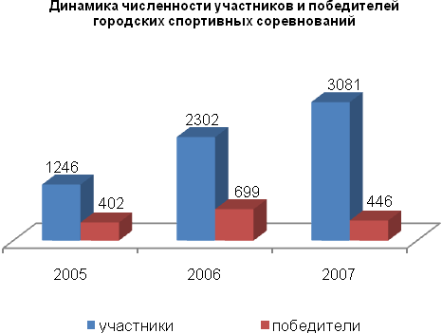

Достижения воспитанников в соревнованиях международного уровня по видам спорта:

Чемпионат мира по русским шашкам- Iместо;
Международный турнир по боксу – I место;
Чемпионат по КУДО – I, II места;
IV Чемпионат Славянской баскетбольной лиги - I место (юноши), II место (девушки);
Международный турнир по греко-римской борьбе – I место;
Первенство мира по синхронному плаванию – I место.

ОСНОВНЫЕ НАПРАВЛЕНИЯ РАЗВИТИЯ МУНИЦИПАЛЬНОЙ СИСТЕМЫ ОБРАЗОВАНИЯ В ГОРОДЕ СУРГУТЕ НА 2007-2010 ГОДЫ

Комплексная безопасность образовательных учреждений

Развитие системы комплексной безопасности образовательных учреждений обеспечивалось по следующим направлениям:

- Создание условий безопасного функционирования образовательных учреждений:
- здания ОУ обеспечены:
  - кнопками экстренного вызова группы быстрого реагирования –100%;
  - системами пожарной безопасности – 100%;
  - автономными радиопередатчиками сигнала о пожаре на пульт «01» «Дельта» – 100%;
  - системами видеонаблюдения – 42,5%;
  - первичными средствами пожаротушения – 100%;
  - охраной за счет родительских средств – 33,3%;
  - территории ОУ ограждены металлическим забором – 99%;
  - выполнено 884 пункта предписаний ОГПН и ТО ТУ «Роспотребнадзор» (108 ОУ);
  - продолжается реконструкция зданий (2 ОУ) и капитальный ремонт здания бассейна (1 ОУ);
  - завершен капитальный ремонт фасадов (2 ОУ) и инженерных сетей (2 ОУ);
  - выполнен комплексный текущий ремонт зданий (9 ОУ).

  - Повышение уровня знаний и практических навыков поведения участников образовательного процесса в чрезвычайных ситуациях.
Обучение на курсах повышения квалификации по вопросам пожарной, электротехнической безопасности, охраны труда и техники безопасности прошли более 652 работников ОУ, для 100% обучающихся проведены практические занятия по эвакуации.

  - Укрепление и развитие материально-технической базы образовательных учреждений осуществляется за счет бюджетного финансирования и привлечения средств от предпринимательской и иной, приносящей доход деятельности, грантовой поддержки по результатам участия в конкурсных мероприятиях (проведена частичная замена школьной мебели в соответствии с предписаниями ТО ТУ Роспотребнадзор, требованиями по охране труда в 37 ОУ, устаревшего торгово-технологического, прачечного оборудования в 90 ОУ, приобретено учебно-технологическое оборудование для 31 ОУ).

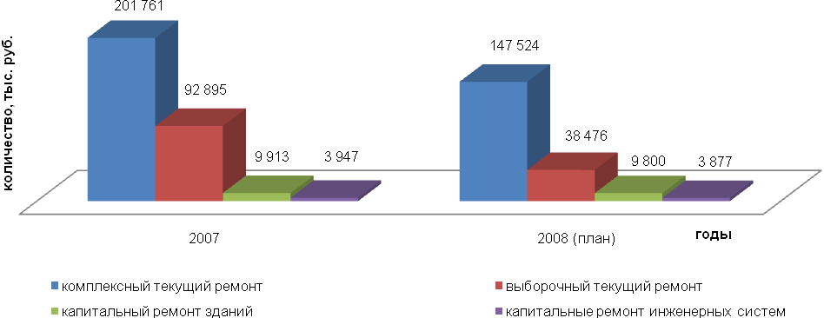

ОСНОВНЫЕ НАПРАВЛЕНИЯ РАЗВИТИЯ МУНИЦИПАЛЬНОЙ СИСТЕМЫ ОБРАЗОВАНИЯ В ГОРОДЕ СУРГУТЕ НА 2007-2010 ГОДЫ

Сохранение и укрепление здоровья участников образовательного процесса

Развитие здоровьеформирующей образовательной среды, обеспечивающей сохранение и укрепление здоровья участников образовательного процесса осуществлялось по следующим направлениям:
- Обеспечение доступности получения образования детьми с ограниченными возможностями здоровья, социальная адаптация и интеграция в общество:
- численность детей с ограниченными возможностями, получающих специальные образовательные услуги выросла на 2%, детей коррекционных классов (групп), продолживших обучение в группах (классах) возрастной нормы общеобразовательных учреждений – на 1,5%;
- открыт первый специальный (коррекционный) класс VI вида для детей с нарушением опорно-двигательного аппарата (с детским церебральным параличом) и группа углубленной дифференциальной диагностики для детей раннего дошкольного возраста;
- созданы новые образовательные условия для детей-инвалидов в рамках проекта «Дистанционное обучение детей с ограниченными возможностями здоровья»;
- Оказание услуг комплексного психолого-педагогического и медико-социального сопровождения развития ребенка:
- обеспечивается психолого-медико-педагогическое сопровождение 563 обучающихся в 57 классах коррекционно-развивающего обучения, в том числе 42 детей-инвалидов и 233 ребенка-инвалида, интегрированных в классы возрастной нормы общеобразовательных учреждений;
- в образовательных учреждениях функционируют различные типы служб сопровождения участников образовательного процесса, обеспечивающие развитие здоровьеформирующей образовательной среды:
  - Создание кадровых, материально-технических, программно-методических условий развития здоровьеформирующей среды:
- 44 образовательных учреждения реализуют 144 профилактические программы здоровьеформирующей направленности;
- 14 образовательных учреждений получили статус городских опорных площадок по реализации программ здоровьеформирующей направленности;
- увеличилась на 5,2 % укомплектованность штатных должностей медицинского персонала;
- реализуется проект «Внедрение организационно-педагогической технологии спортивно- ориентированного физического воспитания в городе Сургуте» в 8 образовательных учреждениях.

ОСНОВНЫЕ НАПРАВЛЕНИЯ РАЗВИТИЯ МУНИЦИПАЛЬНОЙ СИСТЕМЫ ОБРАЗОВАНИЯ В ГОРОДЕ СУРГУТЕ НА 2007-2010 ГОДЫ

Повышение качества и доступности дошкольного образования

Повышение качества и доступности дошкольного образования обеспечивалось решением следующих задач:
- Обеспечение комплексного подхода в решении задач охраны жизни и психофизического здоровья детей:
По данным социологического исследования удовлетворенность потребителей качеством услуг дошкольного образования по 10-балльной шкале – 7,9 балла
- скорректирована сеть групп компенсирующего назначения для детей, имеющих проблемы в развитии с учетом имеющихся потребностей;
- обновлена материально-техническая база в группах для детей с задержкой психического развития, умственной отсталостью, для детей с нарушением зрения (на сумму 1 834 870,00 руб.);
- внедряются новые формы работы с родителями, повышается открытость дошкольных учреждений (в 46 МДОУ - родительские комитеты, в 9 МДОУ - Попечительские советы и Совет дошкольного учреждения);
- Развитие и модернизация сети дошкольных образовательных учреждений, внедрение новых форм организации детей дошкольного возраста:
- проведен капитальный ремонт здания детского сада по ул. Мира 7/3, осуществляется ремонт здания детского сада «Огонек»;
В соответствии с утвержденной программой Ханты-Мансийского автономного округа Югры «Развитие материально-технической базы дошкольных образовательных учреждений в Ханты-Мансийском автономном округе – Югре» на 2007-2010 годы» в Сургуте планируется увеличить сеть дошкольных образовательных учреждений на 29 объектов с мощностью 6 900 мест. Это позволит увеличить на 60% количество функционирующих МДОУ и на 67,6 % охват детей дошкольным образованием.
- организована деятельность по возврату в систему дошкольного образования города зданий бывших детских садов, используемых не по прямому назначению;
- за период 2004-2008 гг. в действующих детских садах дополнительно отремонтированы и открыты 13 возрастных групп;
- расширяется спектр платных образовательных услуг в связи с растущими запросами потребителей (за последние три года численность детей, охваченных платными услугами выросла в 2 раза, количество МДОУ оказывающих платные услуги, – в 3 раза).

- Повышение квалификации работников дошкольных учреждений
- более 300 работников дошкольных образовательных учреждений прошли курсы повышения квалификации (9% от общей численности работников дошкольных учреждений).
- Развитие материально-технической базы дошкольных образовательных учреждений:
- приобретено торгово-технологическое, прачечное оборудование, мебель на общую сумму 14 613 870,68 руб.
Охват детей дошкольным образованием в городе составляет 56,6% (по РФ – 59%, ХМАО-Югре – 75%)
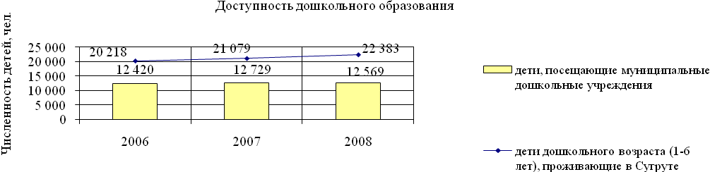

ОСНОВНЫЕ НАПРАВЛЕНИЯ РАЗВИТИЯ МУНИЦИПАЛЬНОЙ СИСТЕМЫ ОБРАЗОВАНИЯ В ГОРОДЕ СУРГУТЕ НА 2007-2010 ГОДЫ

Индивидуальная образовательная траектория старшеклассника

Максимальное удовлетворение потребностей старшеклассников в качественном образовании обеспечивалось дальнейшей профилизацией третьей ступени общего образования:
- Сформирована вариативная, обладающая достаточной мощностью муниципальная сеть профильного обучения (77% обучающихся 10-11 классов обучаются по 17 профилям);
Наиболее востребованные старшеклассниками профили:
информационно-технологический (13%), социально-гуманитарный (12%), физико-математический (9%), химико-биологический (8%), технологический (5%), математический (3%)
- Введены новые формы обучения, обеспечивающие практическую направленность обучения и формирование необходимых компетенций:
- обучение на основе индивидуальных учебных планов в профильных классах (365 чел. в 11% общеобразовательных учреждений);
- на базе сетевых ресурсных центров (МУК №1, МУК №2, ЦДНТТ «Информатика +», «Петербургский класс» - сетевой мультимедийный учебно-профориентационный кабинет), обеспечивающих реализацию программ технологического, информационно-технологического, социально-экономического профилей (44 группы – 610 учащихся), допрофессиональную подготовку (37 групп – 648 учащихся), предпрофильную подготовку учащихся 9-х классов;
- увеличено количество:
а) сетевых групп на базе СурГУ (8,4% старшеклассников) химико-биологического, психолого-педагогического, гуманитарного, социально-гуманитарного, математического, физико-математического, художественно-эстетического профилей;
б) университетских классов: на базе СурГУ – 4 химико-биологических класса медицинской направленности, 2 спортивно-педагогических класса, на базе СГПУ – 1 филологический класс;
- открыты классы с городским набором по художественно-эстетическому, психолого-педагогическому, пожарно-техническому профилям;
Увеличился спрос на образовательные услуги по изучению программ профильного уровня (с 35% в 2004г до 80,2% в 2008г.), повысилось качество знаний выпускников 11-х классов по результатам ЕГЭ по профильным предметам (с 60% в 2007г. до 80% (по отдельным предметам до 100%) в 2008г.).
До 85% выросло число выпускников, поступающих на специальности, соответствующие профилю обучения.
- повысилась эффективность социальных практик через взаимодействие образовательных учреждений и предприятий города (проект образовательных учреждений и ГРЭС №1 «Карьера начинается в школе»).
- Усовершенствованы механизмы и процедуры формирования обучающимися индивидуальной образовательной траектории: выставка «Образование и карьера», справочник «Информационная образовательная карта Сургута» обеспечивают 100% охват обучающихся 8-11 классов информацией о возможности выбора образовательных учреждений и образовательных программ.
Выставку «Образование и карьера – 2008» посетили более 10 тыс. человек.

ОСНОВНЫЕ НАПРАВЛЕНИЯ РАЗВИТИЯ МУНИЦИПАЛЬНОЙ СИСТЕМЫ ОБРАЗОВАНИЯ В ГОРОДЕ СУРГУТЕ НА 2007-2010 ГОДЫ

Я – Сургут – Югра – Россия
Реализация проекта гражданско-патриотического воспитания «Я – Сургут – Югра – Россия» направлена на:
- Создание условий демократизации и обновления содержания воспитания в образовательных учреждениях города. В 45 образовательных учреждениях – 11 225 членов детских общественных организаций и объединений.
- Повышение демократизации школьного управления, обеспечение широкого участия членов школьного коллектива в управлении школой, расширение возможности для гражданской деятельности учащихся не только в учебном процессе, но и вне его. Внедрение интерактивных форм деятельности: дебаты, конференции, слеты, декады и др.
- Создание условий для формирования правового пространства и моделирования институтов демократии. Работа образовательной площадки «География человеческих перспектив».
- Внедрение в практику воспитательной работы педагогических технологий проектной деятельности:
- Грантовая поддержка программ образовательных учреждений по гражданско-патриотическому воспитанию детей и молодежи (2 245 тыс.руб.).
- 13 ОУ (26%) начали работу по внедрению школьных программ гражданско-патриотического воспитания «Я – Сургут – Югра – Россия».
- Изменение предметно-пространственной среды, демократизации жизнедеятельности обучающихся. Приведено в соответствие нормативным требованиям использования геральдики, символики, атрибутики Российского, окружного и муниципальных уровней.
- Поддержку детских, молодёжных, педагогических инициатив в развитии государственно-общественного управления.
Все образовательные учреждения обеспечены: символами и атрибутами государственной власти, корпоративной символикой общественных объединений. Организована работа городского дебат-клуба обучающихся.
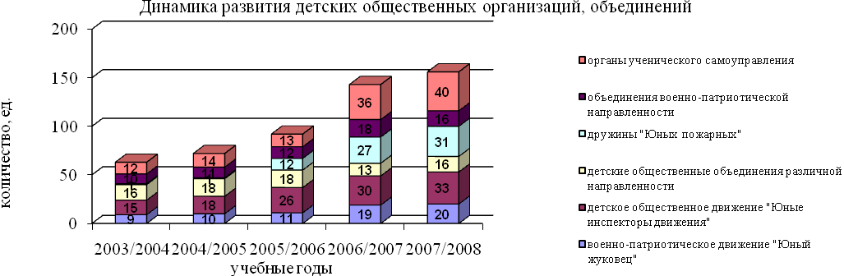
Вырос охват учащихся занятых в общественных организациях, объединениях и органах ученического самоуправления.
Грантовую поддержку на реализацию программ по гражданско-патриотическому воспитанию детей и молодежи, развитие социальной активности и гражданской позиции получили МОУ СОШ №13, МДОУ №61 «Лель» и 4 детских и молодежных общественных объединения МОУ СОШ №11, СОШ №29, НОШ №42, СОШ №44

ОСНОВНЫЕ НАПРАВЛЕНИЯ РАЗВИТИЯ МУНИЦИПАЛЬНОЙ СИСТЕМЫ ОБРАЗОВАНИЯ В ГОРОДЕ СУРГУТЕ НА 2007-2010 ГОДЫ

Образовательный потенциал информационных технологий

Создание единого информационного образовательного пространства в сфере образования.

Внедрение информационно-коммуникационных технологий в учебный процесс обеспечено системой мер:
- Оснащение сферы образования современными средствами информационно-коммуникационных технологий:
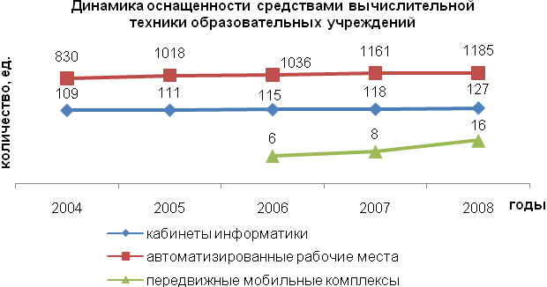
            - увеличение количества компьютерных классов до 127, мобильных передвижных комплексов до 16, автоматизированных мест работников образовательных учреждений до 1185;
            - увеличение вычислительной техники, соответствующей современным требованиям, до 77%;
            - оборудовано 130 учебных кабинетов проекционным оборудованием, 8 образовательных учреждений оснащены 40 цифровыми лабораториями по физике, биологии и химии

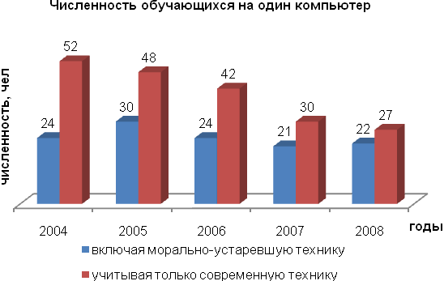
- Расширение доступа обучающихся и педагогов к информационным образовательным ресурсам:
            - число компьютеров в общеобразовательных учреждениях доведено до соотношения – 1 компьютер на 22 учащихся;
            - 1624 автоматизированных рабочих места в 47 учреждениях объединены в локальную вычислительную сеть;
            - 103 образовательных учреждения имеют доступ к ресурсам сети Интернет.

- Формирование информационных образовательных ресурсов:
            - внедрены интегрированный комплекс «КМ-школа» в 20 образовательных учреждениях, информационная система для управления образовательным процессом «АРМ Директор» в 53 образовательных учреждениях;
            - созданы сайты в 57 образовательных учреждениях.
- Повышение профессиональной квалификации педагогических работников в области информационно-куммуникационных технологий:
            - 600 работников образования прошли обучение по программам: «Информационные технологии в деятельности учителя предметника», «Информационные технологии в управлении образованием», «INTEL – обучение для будущего»;
            - 1000 участников образовательного процесса, в том числе 350 педагогов, участвовали в проекте «Электронный гражданин», 79 получили сертификаты международного европейского стандарта компьютерной грамотности.
- ОСНОВНЫЕ НАПРАВЛЕНИЯ РАЗВИТИЯ МУНИЦИПАЛЬНОЙ СИСТЕМЫ ОБРАЗОВАНИЯ В ГОРОДЕ СУРГУТЕ НА 2007-2010 ГОДЫ

Повышение профессиональной компетентности педагогических и управленческих кадров
Инновационная среда муниципальной системы образования обеспечила рост образовательного уровня и профессиональной квалификации работников сферы образования.
По состоянию на 01.06.2008г. в системе образования – 9 047 работников (штатных единиц - 11 792).
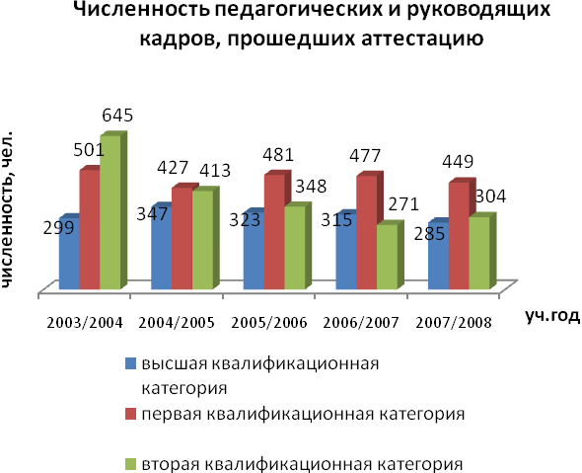
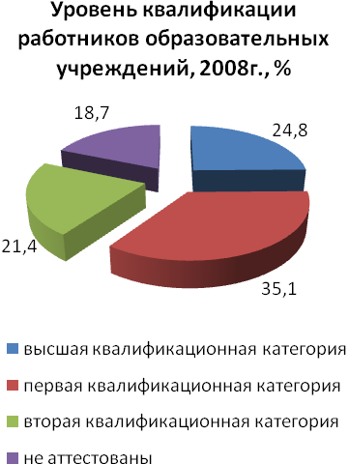

Из 5 276 педагогических и руководящих работников образовательных учреждений:
44 - заслуженные учителя РФ
135 - отличники народного просвещения
199 - Почетные работники общего образования РФ
11 - заслуженные работники образования ХМАО-Югры
25 - кандидаты педагогических наук
130 - имеют другие государственные награды и почетные звания.
Укомплектованность педагогическими кадрами образовательных учреждений Сургута составляет 99,9%.
Более 1600 педагогов образовательных учреждений прошли курсовую подготовку и повышение квалификации, из них 16% – руководящие работники.
В 2007/2008 учебном году в муниципальных образовательных учреждениях работали 209 молодых специалистов (47 – первого года работы). В мероприятиях «Недели молодого специалиста» участвовали 66 молодых педагогов.
77 педагогов из 100 образовательных учреждений в 2007-2008 учебном году приняли участие в конкурсе «Педагог года». В 2008 году впервые состоялись конкурсы «Самый классный классный», «Педагогическая надежда».

В окружных конкурсах профессионального мастерства приняли участие 5 педагогов города. Результаты участия:
- конкурс «Педагог – психолог ХМАО-Югры» - I, II места
- конкурс «Воспитатель года детского сада ХМАО-Югры» - II место

ОСНОВНЫЕ НАПРАВЛЕНИЯ РАЗВИТИЯ МУНИЦИПАЛЬНОЙ СИСТЕМЫ ОБРАЗОВАНИЯ В ГОРОДЕ СУРГУТЕ НА 2007-2010 ГОДЫ

Муниципальная система оценки качества образования

Внедрение муниципальной системы оценки качества продолжилось по следующим направлениям:
- Повышение объективности оценки качества образования на муниципальном уровне (развитие оценочных процедур на основе сочетания внутренней и внешней экспертизы):
- итоговая аттестация обучающихся 9-х классов 31 образовательного учреждения по новой форме (предметы: математика, русский язык, физика, биология);
Диссеминация опыта: внедрение муниципальной системы оценки качества образования департаментом образования, образовательными учреждениями в 2007 году представлено на окружном семинаре «Управление качеством образования на муниципальном уровне»
- итоговая аттестация в форме ЕГЭ в 11-х классах;
- аккредитационная оценка 32 образовательных учреждений по технологии «КАС ДОУ – Аттестация»
- общественная экспертиза достижений обучающихся и воспитанников, работников образовательных учреждений, деятельности образовательных учреждений, в том числе в рамках реализации ПНПО;
- экспертиза образовательных программ, реализуемых в дошкольных образовательных учреждениях специалистами Всемирного банка реконструкции и развития
- Организация и проведение мониторинга качества образования по различным направлениям и уровням образования:
- создание банка данных для проведения мониторинга состояния и развития муниципальной системы образования;
- оценка деятельности учреждений дошкольного, общего и дополнительного образования по выполнению муниципальных заданий, соблюдению стандартов качества предоставляемых услуг;
- мониторинг здоровья обучающихся и воспитанников;
- социологические исследования удовлетворенности потребителей качеством услуг дошкольного, общего и дополнительного образования, организованного отдыха детей в каникулярное время.

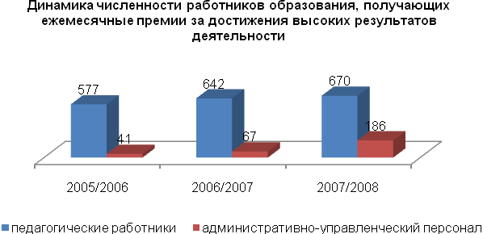
- Развитие системы стимулирования работников образования за достижение высоких результатов деятельности
Основания для стимулирования педагогических работников
за достижение
высоких результатов деятельности:
- качественная подготовка выпускников 9-х – 11-х классов по результатам государственной (итоговой) аттестации в новой форме, в форме ЕГЭ;
- внедрение инновационных образовательных программ в учебный процесс;
- подготовка победителей и призеров олимпиад, спартакиад, конкурсов, фестивалей;
- результативное участие в конкурсах профессионального мастерства.

- Повышение качества информирования участников образовательного процесса, общественности:
- размещение ежегодного аналитического доклада департамента образования, открытых публичных докладов образовательных учреждений на образовательном информационном портале ХМАО-Югры, сайтах Администрации города и образовательных учреждений;
- подготовка информационных сборников, буклетов, размещение информации в СМИ.

ИННОВАЦИОННЫЕ ПРОЦЕССЫ В УПРАВЛЕНИИ ОБРАЗОВАНИЕМ

Комплекс взаимосвязанных управленческих нововведений, разработанных на федеральном, региональном и муниципальном уровнях и реализуемых в муниципальной системе образования города Сургута:
- новый формат декларирования стратегии развития муниципальной системы образования и стратегические документы, принятые на уровне образовательных учреждений (концепции развития, программы развития, перспективные планы развития);
- механизмы результативного управления в муниципальной системе образования сфере образования:
-муниципальная система оценки качества образования
-бюджетирование, ориентированное на результат (ведомственные программы, муниципальные задания образовательным учреждениям, стандарты качества предоставляемых услуг)
-комплексный мониторинг состояния и развития муниципальной системы образования
-новая система оплаты труда в образовательных учреждениях;
- механизмы стимулирования за достижение высоких результатов деятельности;
- механизмы привлечения инвестиций в сферу образования;
- информатизация управления;
- новые формы государственно-общественного управления образовательными учреждениями;
- публичная отчетность для различных потребителей информации;
- развитие сети инновационных, экспериментальных площадок по приоритетным направлениям образования.

Инновационные проекты и программы департамента образования – победители конкурсных мероприятий различных уровней
Реализация муниципальных проектов и программ в 2008 году:
- Дистанционное обучение детей с ограниченными возможностями здоровья
- «Реализация организационно-педагогической технологии спортивно-ориентированного физического воспитания»
- Внедрение предшкольного образования в ОУ г. Сургута на 2007-2010 гг.
- Реструктуризация и оптимизация муниципальной сети образовательных учреждений г. Сургута на 2006-2010 гг.
- «Я-Сургут-Югра-Россия»
- «Школа – территория здоровья»

Проект «Муниципальная система оценки качества образования» (окружной конкурс муниципальных органов управления образованием ХМАО-Югры, 2006г).

Ведомственные программы департамента образования «Дошкольное образование в дошкольных образовательных учреждениях», «Дошкольное, общее, дополнительное образование в общеобразовательных учреждениях», «Дополнительное образование в учреждениях дополнительного образования детей», «Организованный отдых обучающихся (воспитанников) образовательных учреждений в каникулярное время» (городской конкурс ведомственных программ структурных подразделений Администрации города, 2007 г.)

Проект «Сетевая организация деятельности психологической службы на муниципальном уровне в 2006-2008 годах (всероссийский конкурс инновационных психолого-педагогических проектов, 2007)

Инновационная, экспериментальная деятельность образовательных учреждений

Сеть экспериментальных и инновационных площадок города Сургута

В 2007-2008 учебном году инновационную деятельность осуществляют 89 образовательных учреждений (82% от общего количества), в том числе:
68 образовательных учреждений (63%) - на системном уровне
87 образовательных учреждений (81%) – реализуют инновационные программы (проекты) локального и модульного уровней

- Федеральные экспериментальные площадки
Федеральная экспериментальная площадка Министерства образования РФ, Совета сети федеральных экспериментальных площадок Института образовательной политики «Эврика» | МОУ средняя общеобразовательная школа №25
Федеральная экспериментальная площадка Центра развития и саморазвития личности МАНПО | МОУ гимназия №2
Федеральная экспериментальная площадка Института информатизации образования РАО | МОУ для детей дошкольного и младшего школьного возраста «Прогимназия»

- Окружные экспериментальные площадки
Экспериментальные площадки Департамента образования и науки ХМАО-Югры:
- МОУ ДО Центр развития образования»
- МОУ средняя общеобразовательная школа №18
- МОУ гимназия №4
- МОУ лицей №2
- МОУ средняя общеобразовательная школа №13
- МОУ средняя общеобразовательная школа №38

- Опорные муниципальные площадки
- городские методические площадки (19 учреждений)
- городские инновационные площадки по направлениям (28 учреждений)
Основные направления городских инновационных площадок:
- «Сохранение и укрепление здоровья участников образовательного процесса» (10 учреждений)
- «Развитие системы гражданско-патриотического воспитания» (2 учреждения)
- «Повышение качества и доступности дошкольного образования» (2 учреждения)
- «Информатизация образовательного процесса и управления образовательными учреждениями» (5 учреждений)
- «Внедрение новых моделей и механизмов управления образовательными учреждениями» (4 учреждения)
«Повышение качества и доступности
Научно – методическое сопровождение инновационной, экспериментальной деятельности осуществляет муниципальное образовательное учреждение дополнительного образования «Центр развития образования»
В 2007 г. «Центр развития образования» города. Сургута признан лучшим методическим учреждением ХМАО – Югры в рамках российского смотра – конкурса «Методические службы – образованию России».

ПРИОРИТЕТНЫЙ НАЦИОНАЛЬНЫЙ ПРОЕКТ «ОБРАЗОВАНИЕ»

Итоги реализации приоритетного национального проекта «Образование» в 2006-2007 гг.

Приоритетный национальный проект «Образование» явился катализатором инновационных процессов в муниципальной системе образования.

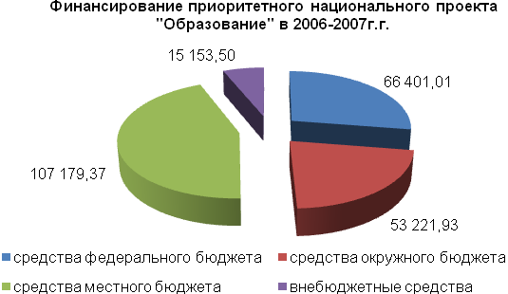

Финансирование приоритетного национального проекта «Образование» осуществлялось из средств федерального, окружного, местного бюджетов, внебюджетных источников. В 2006-2007гг. объем финансовых средств на реализацию проекта составил 241 955,81 тыс. руб.

Подпрограмма «Поддержка образовательных учреждений,
активно внедряющих инновационные образовательные технологии»
  - 129 инновационных проектов муниципальных образовательных учреждений, учреждений культуры и спорта, получили финансовую поддержку из средств федерального, окружного и местного бюджетов (48,8 млн. руб.);
  - Департамент образования Администрации г.Сургута получил грант Губернатора ХМАО-Югры за проект «Муниципальная система оценки качества образования».

Подпрограмма «Поддержка лучших учителей»
  - работники муниципальной системы образования по результатам федерального, регионального и муниципального конкурсов получили 557 премий (11 млн. руб.);
  - около 2 000 педагогов включены в инновационную деятельность, прошли курсовую переподготовку и повышение квалификации.

Подпрограмма «Информатизация образования»
  - 100% общеобразовательных учреждений подключены к сети Интернет;
  - создан межшкольный методический центр (600 педагогов повысили квалификацию в области информационных технологий);
  - создано 57 сайтов муниципальных образовательных учреждений;
  - осуществлена поставка 34 и доукомплектование 14 кабинетов информатики;
  - приобретено 16 мобильных комплексов, 2 лингвистических кабинета, 292 автоматизированных рабочих места, 56 интерактивных досок, 110 проекторов, 86 ноутбуков, 40 цифровых лабораторий, 31 рабочее место учителя для учебных кабинетов;
  - обеспечено информационно-технологическое сопровождение реализации проекта по дистанционному обучению детей с ограниченными возможностями здоровья.

Подпрограмма «Поддержка способной и талантливой молодежи»
  - сформирован банк данных способной и талантливой молодежи города Сургута;
  - 500 обучающихся и воспитанников муниципальных образовательных учреждений получили премии за достижение высоких результатов в области науки, техники, искусства и спорта по итогам конкурсов федерального и муниципального уровней (около 3 млн. руб.);
  - более 400 обучающихся 5-11 классов ежемесячно получают стипендию за отличную учебу, одаренные дети и молодежь - стипендию имени А.С. Знаменского за достижение высоких результатов в олимпиадах, конкурсах, соревнованиях, выставках.

Подпрограмма «Поддержка системы воспитания»
- детские и молодежные общественные объединения получили финансовую поддержку из средств городского бюджета (2,1 млн. руб.) на реализацию 21 проекта;
- ежегодно свыше 1 700 работников муниципальных образовательных учреждений получают вознаграждение за выполнение функций классного руководителя из средств федерального, регионального и местного бюджетов.

Подпрограмма «Информационное и социологическое сопровождение Программы»
  - муниципальное образование городской округ город Сургут принял активное участие в проведении Фестиваля педагогического опыта «Югра – территория инноваций»;
86% педагогов и 96% родителей учащихся г. Сургута позитивно оценивают итоги реализации национального проекта «Образование». 84% респондентов считают, что участие в конкурсах обеспечивает улучшение качества образования
  - проведено социологическое исследование эффективности реализации ПНПО;
  - изданы сборники «Лучшие образовательные учреждения Сургута»

Программа по реализации приоритетного национального проекта «Образование»
на 2008 – 2010 годы

Утверждена программа по реализации ПНПО в г. Сургуте на 2008 – 2010 гг. (решение Думы города от 29.11.2007 года №296-VIДГ). Объем финансирования программы из средств городского бюджета – 115 088 тыс. руб.
Программа включает 9 подпрограмм. Дополнительно к реализуемым в 2006-2007 гг. включена подпрограмма «Создание условий для сохранения и укрепления здоровья участников образовательного процесса» (внедрение здоровьесберегающих технологий).

ОСНОВНЫЕ ЗАДАЧИ РАЗВИТИЯ МУНИЦИПАЛЬНОЙ СИСТЕМЫ ОБРАЗОВАНИЯ НА 2008-2009 УЧЕБНЫЙ ГОД И СРЕДНЕСРОЧНУЮ ПЕРСПЕКТИВУ

С целью обеспечения дальнейшего динамичного развития муниципальной системы образования, повышения эффективности и результативности деятельности образовательных учреждений и минимизации имеющихся проблем в сфере образования города в 2008-2009 учебном году необходимо решение следующих задач:
- дальнейшая реализация «Основных направлений развития муниципальной системы образования в 2007-2010 гг.»;
- совершенствование управления образовательными системами различных уровней на основе внедрения механизмов результативного управления в практику деятельности образовательных учреждений, развития информационно-аналитического обеспечения развития сферы образования, внедрения моделей государственно-общественного управления образовательными учреждениями, формирования механизмов оценки качества и востребованности образовательных услуг с участием потребителей;
- обеспечение выравнивания доступа к получению качественного образования за счет внедрения различных моделей предшкольного образования детей старшего дошкольного возраста;
- повышение роли русского языка как языка общенационального единения и консолидации общества, средства формирования общегражданской целостности российского общества, основанной на межконфессиональном, межэтническом и межнациональном взаимодействии, толерантности граждан России;
- обеспечение качественного уровня общего образования на основе реализации компетентностного подхода и расширения возможностей для социализации учащихся, предоставления учащимся возможности проектировать свое будущее и формировать необходимые ресурсы для осуществления осознанной траектории развития;
- совершенствование процесса внедрения вариативных систем оценки качества образования с учетом доминирующей образовательной практики в муниципальных образовательных учреждениях, способствующих повышению результативности их деятельности;
- обновление содержания деятельности по здоровьеформированию, сохранению и укреплению здоровья обучающихся и воспитанников, создание образовательной среды, обеспечивающей доступность качественного образования для лиц с ограниченными возможностями здоровья и обеспечивающей их социализацию;
- повышение значимости воспитательной функции образования, формирования социальной активности и гражданской позиции обучающихся;
- повышение ответственности современного классного руководителя и его готовности к формированию личности с новыми ценностными ориентациями,
- дальнейшая профилизация старшей ступени профильного обучения на основе внедрения новых институциональных форм организации профильного обучения;
- укрепление и развитие материально-технической базы образовательных учреждений, обеспечивающей современные условия обучения и воспитания;
- внедрение новых форм выявления и адресной поддержки способных и талантливых детей и молодежи;
- определение приоритетности направлений повышения квалификации педагогических и управленческих кадров:
  - оценка качества образования;
  - повышение качества преподавания предметов на базовом и профильном уровнях;
  - повышение качества естественно-научного образования;
  - педагогический менеджмент;
  - построение индивидуальной образовательной траектории обучающихся и воспитанников;
  - формы государственно-общественного управления в ОУ;
  - формирование социально-воспитательных систем в образовательном пространстве;
  - информационные технологии в образовательном процессе.

